ESPERMATOGÉNESIS
La espermatogénesis implica la maduración de las espermàtides a espermatozoides.

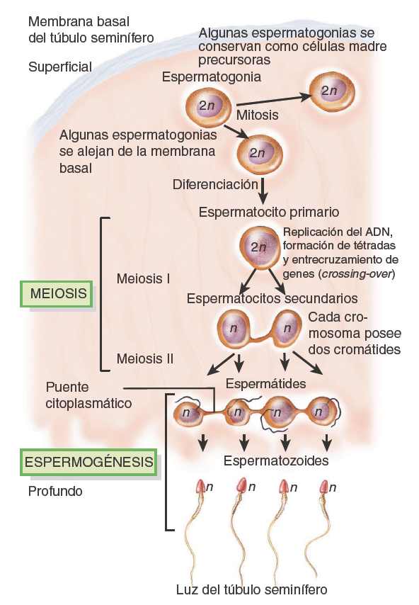
Dura entre 65 y 75 días.
Referencias
- TORTORA, G. (2006). Principios de anatomía y fisiología humana. Treceava ed. México DF. EDITORIAL MEDICA PANAMERICANA.

